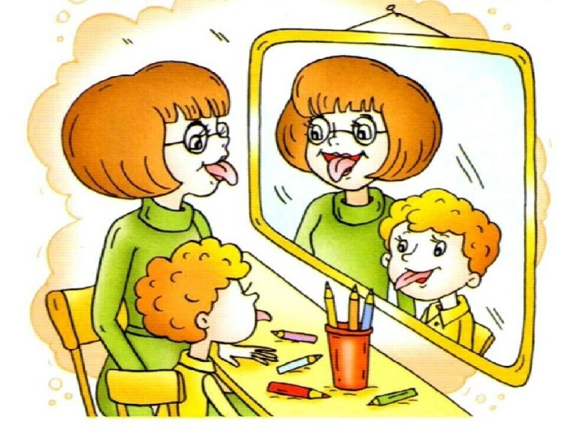
Основные рекомендации и советы родителям при выполнении артикуляционной гимнастики
При выполнении артикуляционной гимнастики нужно соблюдать ряд рекомендаций, которые помогут повысить эффективность проводимых занятий:
- Занятия должны быть регулярными, чтобы необходимые навыки формировались и закреплялись быстрее. Лучше всего проводить артикуляционную гимнастику ежедневно спустя 1-2 часа после приема пищи.
- Занятия для детей лучше подавать в игровом стиле. В раннем возрасте ребенок не осознает важность гимнастики, поэтому нужно его заинтересовать этим процессом. Можно распечатать красочные картинки, которые сделают занятия еще интереснее.
- Нужно проводить артикуляционную гимнастику не более 10 минут. При этом не нужно стараться выполнять много упражнений – на первых порах достаточно 2-3 за одно занятие.
- Каждое упражнение нужно повторять не менее 5 раз. При этом нужно следить за качеством – если оно ухудшилось, то вполне вероятно, что ребенок устал.
- При проведении статических упражнений нужно соблюдать определенную продолжительность одной артикуляционной позы – порядка 7-10 секунд.
- Ребенок не видит своего лица, поэтому занятия лучше проводить перед большим зеркалом.
- Занятия предполагают, что взрослый сначала сам показывает, как выполнять то или иное упражнение. Далее он контролирует выполнение со стороны малыша.
- Если малыш не справляется с упражнением, то ему нужно помогать. Движения можно корректировать с помощью ложки, ручки или другого чистого предмета.
- Работу нужно строить от простого к сложному, чтобы у ребенка постепенно формировались навыки.
- Помните о том, что дети в раннем возрасте очень чутки к похвале. Не стесняйтесь выражать свои эмоции, хвалить ребенка за правильное выполнение занятий.
Постоянные тренировки помогут укрепить органы речевого аппарата в любом возрасте. Конечно, работу лучше начинать в раннем возрасте, когда ребенок еще не пошел в школу. Занятия позволяют сделать речь четкой, чистой и ритмичной, а для детей с нарушениями звукопроизношения такая гимнастика и вовсе является необходимостью.

Важны не только занятия с логопедом, но и самостоятельная работа родителей с ребенком. Помните о том, что для малыша это, прежде всего, игра, а придание этой игре коррекционного смысла – это ваша задача. Поэтому важно соблюдать все рекомендации специалиста, касающиеся периодичности и специфики артикуляционной гимнастики.

